Grupa Motylki 15.04.2020
Temat tygodniowy: Jak dbać o naszą planetę?

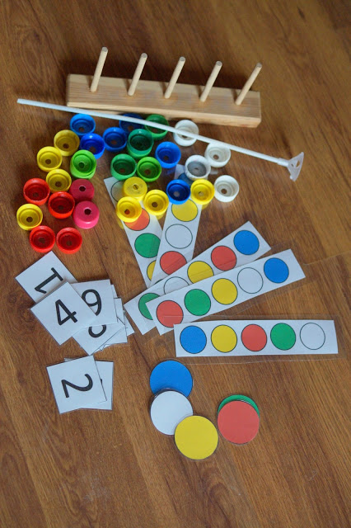
Drodzy Rodzice oraz Przedszkolaki w ramach matematycznej środy i ze względu na to, że tematem naszego tygodnia jest dbanie o naszą planetę, chciałabym abyście do zadań wykorzystali plastikowe nakrętki. Im więcej ich znajdziecie tym lepiej :-) potrzebujemy również kijki od balonów, kawałek drewienka z kołkami. Pomysł pochodzi ze strony internetowej schwytanechwile.pl

Moja pierwsza propozycja to układanie wg wzoru.
Tu można użyć zarówno kijka od balonika jak i deseczki z kołkami. Możemy na jednym patyczku ułożyć wzór my, na drugim dziecko. Możemy rozrysować wzór na kartce. Nie dla wszystkich dzieci odtwarzanie wg wzorów jest łatwe jednak warto ćwiczyć tą umiejętność.
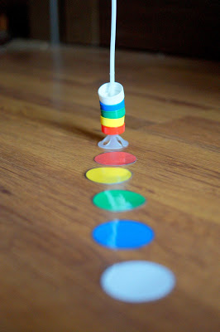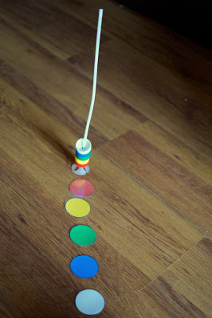

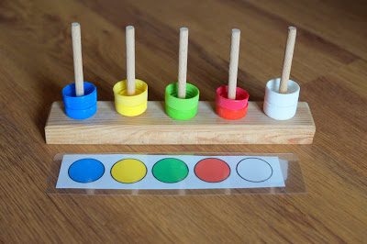

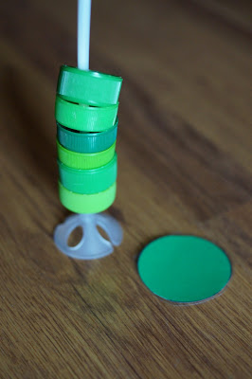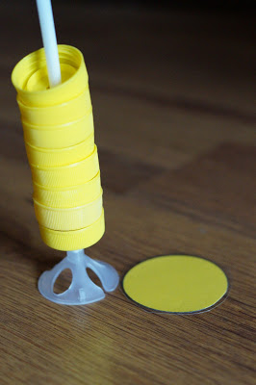
-
Następna propozycja to łączenie cyferek z kolorami

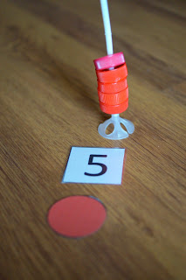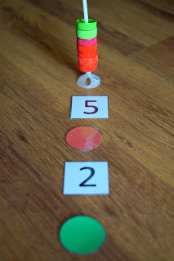

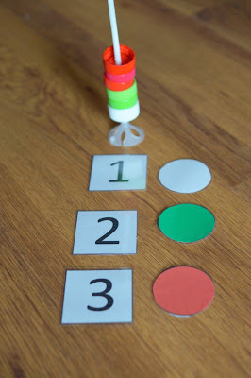

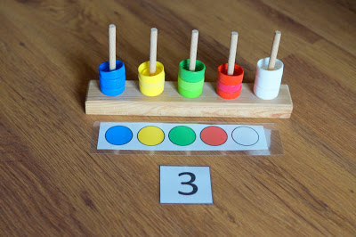

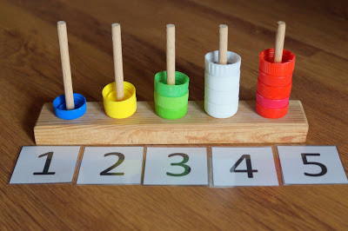
-
Kolejną propozycją jest wspólna gra rodzinna

Zabawa polega na nakładaniu na patyczki od balonów nakrętek wg wylosowanego wzoru. Udział może brać dowolna ilość osób. Wygrywa ten, który jako pierwszy odtworzy poprawnie schemat.
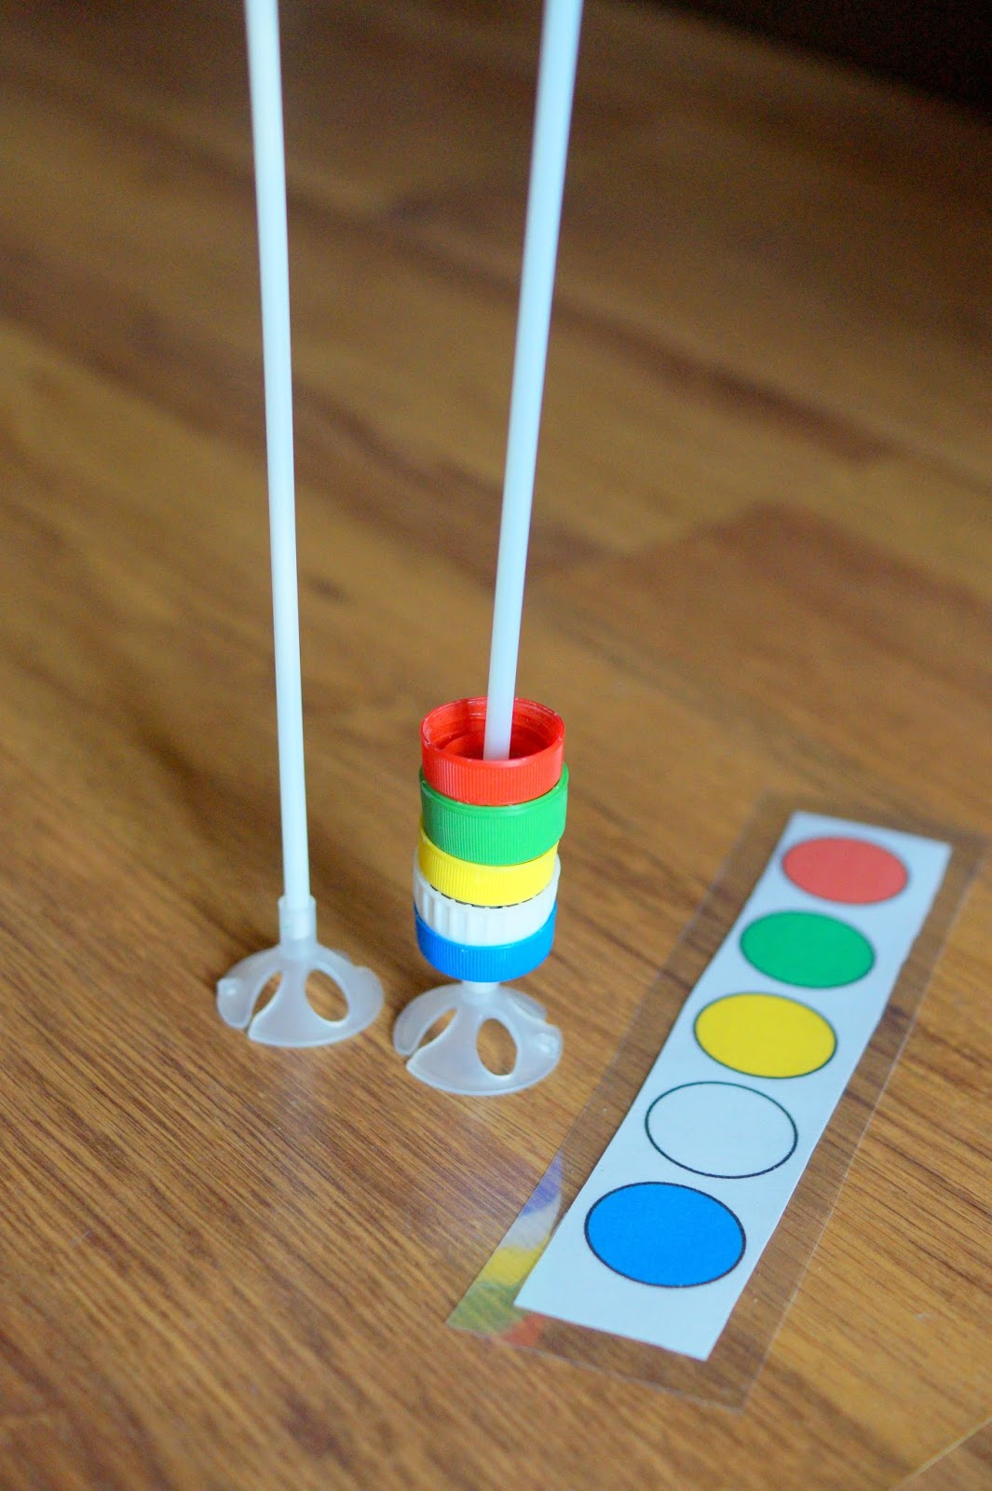

Kolejna propozycja pochodzi ze strony zainspirujmalucha.pl
Sortowanie po kolorach
Zabaw sprzyjająca nauce oraz utrwaleniu znajomości kolorów. Jest tez dobrym ćwiczeniem paluszków dziecka. Chodzi o to by kolorami posortować nakrętki na kupki.
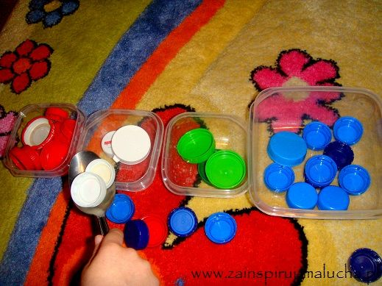

Dla chętnych dzieci w osobnych załącznikach znajdą się zadania z kodowania, pochodzące ze strony kodowanienadywanie.blogspot.pl

Starsze dzieci zachęcam do wykonania ćwiczenia w KP4 (ćw. 1, s. 3) – kolorowanie lub wyklejanie szablonu cyfry, rysowanie cyfry palcem na kartce i w powietrzu, wskazywanie elementów, których jest po osiem.

W ramach ćwiczeń gimnastycznych zachęcam do „Gazetowej jogi” https://www.youtube.com/watch?v=HkPdFnGRFGw

Dziękuję i pozdrawiam

